**Домашнее задание**

**Тема недели: «Вот какие мы стали большие»**

**21.05.18-25.05.18г.**

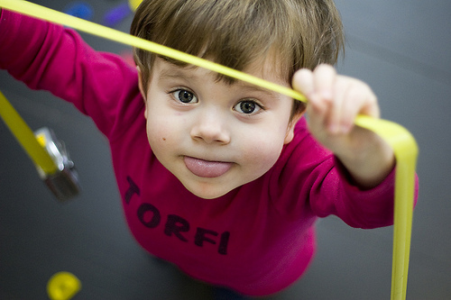

**Уважаемые родители!**

с 21 мая образовательная работа с детьми строится в соответствии с темой.

**Для детей 2-3 лет**

**Задачи:**

1. Формирование элементарных представлений о росте и развитии детей.

2. Расширение представлений об изменении социального статуса (взрослении) ребенка в связи с посещением детского сада.

3. Создание эмоционально-положительного климата в группе и детском саду для комфортного пребывания детей в детском саду.

**Родителям для закрепления изученной с детьми темы рекомендуем:**

— рассмотреть иллюстрации;

— рассмотреть отражение в зеркале;

— исполнять движения под танцевальную мелодию вместе с родителями;

— выполнить несложные постройки «Мебель для куклы Кати».

**Для детей 4-5 лет**

**Задачи:**

1. Закрепление представлений ребенка о себе как о члене кол­лектива, развитие чувства общности с другими детьми.

2. Расширение представлений детей о детском саде и его сотрудниках, совершенствование умения свободно ориентироваться в помещениях детского сада.

**Рекомендации родителям:**

— рассказать о семейных традициях, реликвиях;

— рассмотреть семейные альбомы;

— рассмотреть видеофильмы о жизни ребенка в младенческом возрасте;

— побеседовать о сложившихся отношениях (тёплых, доброжелательных, внимательных) между членами семьи и другими родственниками;

— прогуляться по городу с детьми, посетить аттракционы;

— создать древо жизни своей семьи;

— побеседовать о правилах поведения в общественном транспорте;

— выполнить поделку и составить рассказ «Что я умею мастерить».

[](http://2.bp.blogspot.com/-0611jcFrJK4/UZbXd7dswEI/AAAAAAAAAL0/tlfId2OqAVg/s1600/%D1%80%D0%B5%D0%B1%D0%B5%D0%BD%D0%BE%D0%BA+%D1%80%D0%B0%D1%81%D1%82%D0%B5%D1%82+%D1%86%D1%8B%D0%BF%D0%B0.jpg)

Воспитатель: Мелащенко Л.А.